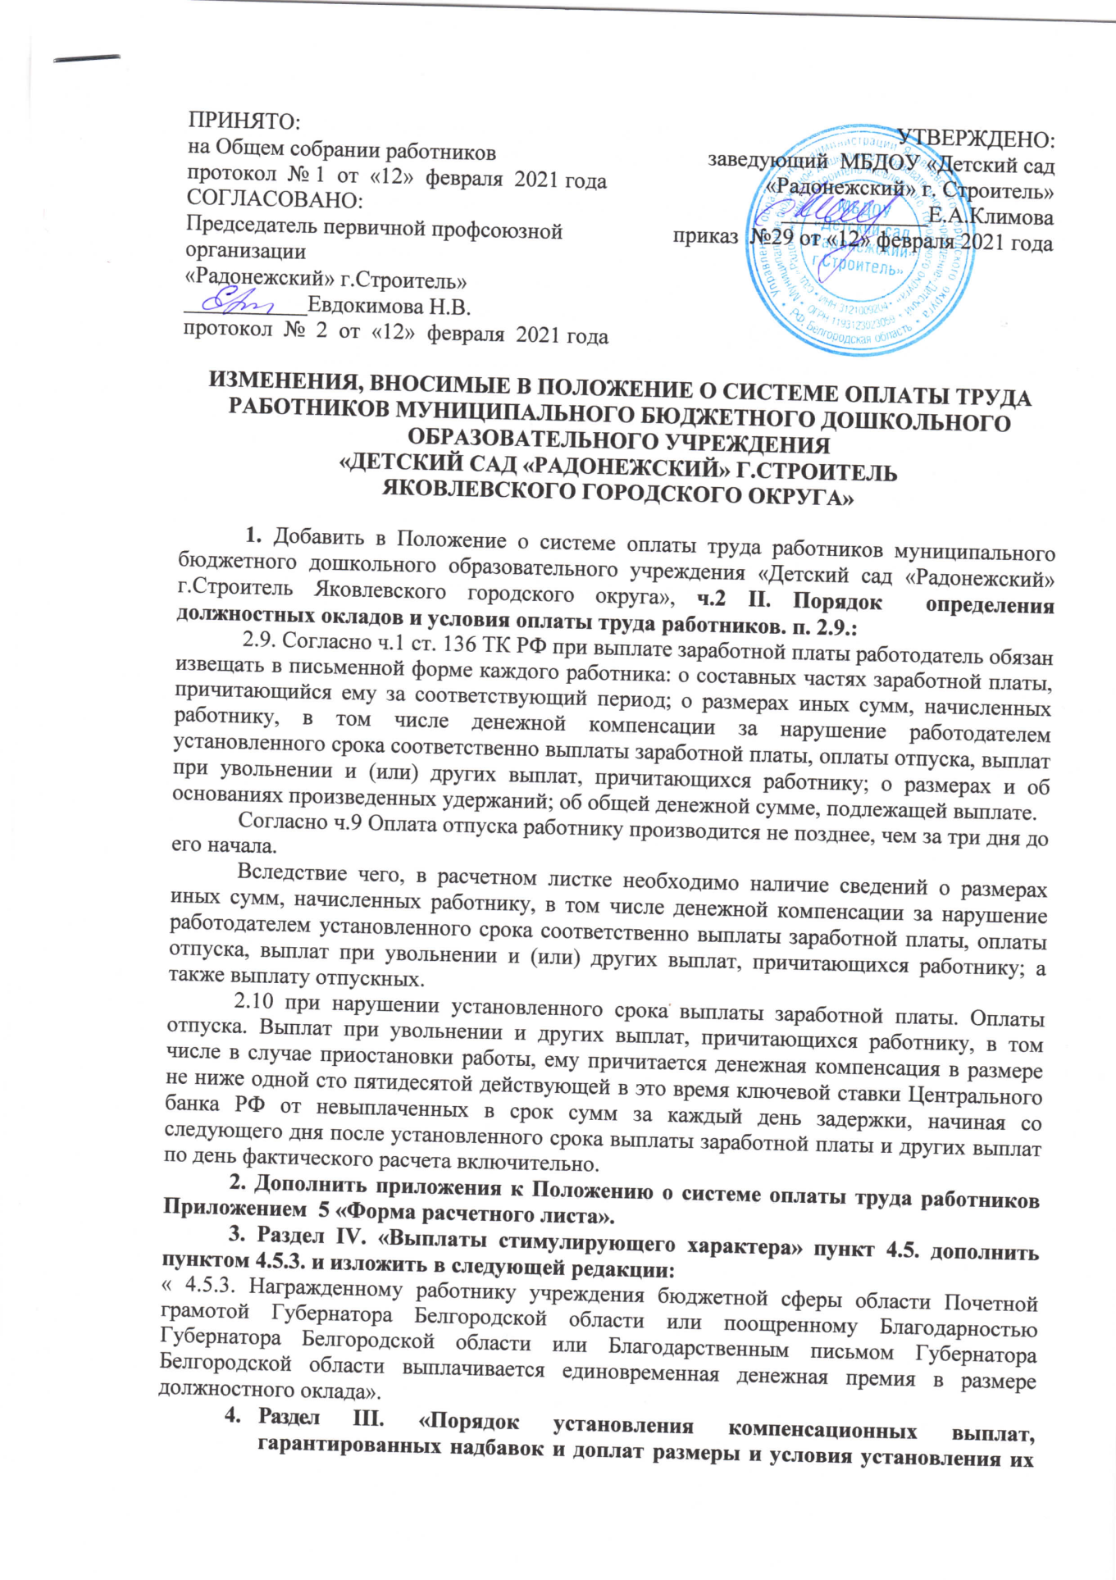

ПРИНЯТО:  на Общем собрании работников  протокол № 1 от «12» февраля 2021 года СОГЛАСОВАНО:  Председатель первичной профсоюзной организации  «Радонежский» г.Строитель»  ___________Евдокимова Н.В.  протокол № 2 от «12» февраля 2021 года | УТВЕРЖДЕНО:  заведующий МБДОУ «Детский сад «Радонежский» г. Строитель» _____________Е.А.Климова  приказ №29 от «12» февраля 2021 года

ИЗМЕНЕНИЯ, ВНОСИМЫЕ В ПОЛОЖЕНИЕ О СИСТЕМЕ ОПЛАТЫ ТРУДА РАБОТНИКОВ МУНИЦИПАЛЬНОГО БЮДЖЕТНОГО ДОШКОЛЬНОГО ОБРАЗОВАТЕЛЬНОГО УЧРЕЖДЕНИЯ
«ДЕТСКИЙ САД «РАДОНЕЖСКИЙ» Г.СТРОИТЕЛЬ
ЯКОВЛЕВСКОГО ГОРОДСКОГО ОКРУГА»

1. Добавить в Положение о системе оплаты труда работников муниципального бюджетного дошкольного образовательного учреждения «Детский сад «Радонежский» г.Строитель Яковлевского городского округа», ч.2 II. Порядок определения должностных окладов и условия оплаты труда работников. п. 2.9.:

2.9. Согласно ч.1 ст. 136 ТК РФ при выплате заработной платы работодатель обязан извещать в письменной форме каждого работника: о составных частях заработной платы, причитающийся ему за соответствующий период; о размерах иных сумм, начисленных работнику, в том числе денежной компенсации за нарушение работодателем установленного срока соответственно выплаты заработной платы, оплаты отпуска, выплат при увольнении и (или) других выплат, причитающихся работнику; о размерах и об основаниях произведенных удержаний; об общей денежной сумме, подлежащей выплате.

Согласно ч.9 Оплата отпуска работнику производится не позднее, чем за три дня до его начала.

Вследствие чего, в расчетном листке необходимо наличие сведений о размерах иных сумм, начисленных работнику, в том числе денежной компенсации за нарушение работодателем установленного срока соответственно выплаты заработной платы, оплаты отпуска, выплат при увольнении и (или) других выплат, причитающихся работнику; а также выплату отпускных.

2.10 при нарушении установленного срока выплаты заработной платы. Оплаты отпуска. Выплат при увольнении и других выплат, причитающихся работнику, в том числе в случае приостановки работы, ему причитается денежная компенсация в размере не ниже одной сто пятидесятой действующей в это время ключевой ставки Центрального банка РФ от невыплаченных в срок сумм за каждый день задержки, начиная со следующего дня после установленного срока выплаты заработной платы и других выплат по день фактического расчета включительно.

2. Дополнить приложения к Положению о системе оплаты труда работников Приложением 5 «Форма расчетного листа».
3. Раздел IV. «Выплаты стимулирующего характера» пункт 4.5. дополнить пунктом 4.5.3. и изложить в следующей редакции:
« 4.5.3. Награжденному работнику учреждения бюджетной сферы области Почетной грамотой Губернатора Белгородской области или поощренному Благодарностью Губернатора Белгородской области или Благодарственным письмом Губернатора Белгородской области выплачивается единовременная денежная премия в размере должностного оклада».
- Раздел III. «Порядок установления компенсационных выплат, гарантированных надбавок и доплат размеры и условия установления их применения» дополнить пунктом 3.10. и изложить в новой редакции:
«3.10. Размер доплаты за дополнительную работу может быть указан следующим образом:
- фиксированная сумма, определенная с учетом действующего на момент выплаты минимального размера оплаты труда (МРОТ) и объема дополнительной работы за определенный временной промежуток;
- определенный процент от базового оклада должности, по которой выполняется дополнительная работа».
- Изменения, вносимые в Положение о системе оплаты труда работников муниципального бюджетного дошкольного образовательного учреждения «Детский сад «Радонежский» г. Строитель, Яковлевского городского округа» вступают в силу с 12.01.2021год.
- Настоящее изменения являются неотъемлемой частью Положения о системе оплаты труда работников муниципального бюджетного дошкольного образовательного учреждения «Детский сад «Радонежский» г.Строитель, Яковлевского городского округа».

Основание:, Постановление Губернатора Белгородской области № 26 от 14.03.2016 г. «О поощрениях Губернатора Белгородской области»

Приложение 5
Положения о системе оплаты труда
МБДОУ «Детский сад «Радонежский» г. Строитель»
Ф. И. О. |  |  |  |  |  |  |  |  |  |  | 5
Подразделение |  |  |  | ДС "Радонежский"
Должность |  |  |  | Воспитатель
Норма времени |  |  |  | 15 дн
Расчеты в 01/2021
Долг за организацией на начало месяца (к выплате)
Оклад_УО |  |  |  |  |  | Январь | 1-31; 15.00д |  |  |  |  |  | 0.00
Доплата стим_УО |  |  |  |  |  | Январь | 1-31; 100.00%; 15.00д |  |  |  |  |  | 0.00
Гарантир доплат_УО |  |  |  |  |  | Январь | 1-31; 100.00%; 15.00д |  |  |  |  |  | 0.00
Начислено |  |  |  |  |  |  |  |  |  |  |  |  | 0.00
Авансировано |  |  |  |  |  |  |  |  |  |  |  |  | 0.00
Аванс Сбербанк |  |  |  |  |  | Январь | 1-31; 40.00%; 15.00д |  |  |  |  |  | 0.00
Профсоюз |  |  |  |  |  | Январь | 1.00% |  |  |  |  |  | 0.00
Подоходный налог |  |  |  |  |  | Январь |  |  |  |  |  |  | 0.00
Сбербанк |  |  |  |  |  | Январь | 100.00% |  |  |  |  |  | 0.00
Удержано |  |  |  |  |  |  |  |  |  |  |  |  | 0.00
Зачтено |  |  |  |  |  |  |  |  |  |  |  |  | 0.00
К выдаче |  |  |  |  |  |  |  |  |  |  |  |  | 0.00
Переплачено |  |  |  |  |  |  |  |  |  |  |  |  | 0.00
Размер компенсации за нарушение установленного срока выплат |  |  |  |  |  |  |  |  |  |  |  |  | 0.00
Ф. И. О. |  |  |  |  |  |  |  |  |  |  | 247
Подразделение |  |  |  | ДС "Радонежский"
Должность |  |  |  | Заместитель заведующего по АХР
Норма времени |  |  |  | 15 дн
Расчеты в 01/2021
Долг за организацией на начало месяца (к выплате)
Оклад_УО |  |  |  |  |  | Январь | 1-31; 15.00д |  |  |  |  |  | 0.00
Оклад совм_УО |  |  |  |  |  | Январь | 1-31; 15.00д |  |  |  |  |  | 0.00
Доплата стим_УО |  |  |  |  |  | Январь | 1-31; 100.00%; 15.00д |  |  |  |  |  | 0.00
Начислено |  |  |  |  |  |  |  |  |  |  |  |  | 0.00
Авансировано |  |  |  |  |  |  |  |  |  |  |  |  | 0.00
Аванс Сбербанк |  |  |  |  |  | Январь | 1-31; 40.00%; 15.00д |  |  |  |  |  | 0.00
Профсоюз |  |  |  |  |  | Январь | 1.00% |  |  |  |  |  | 0.00
Подоходный налог |  |  |  |  |  | Январь | Вчт 5800.00 |  |  |  |  |  | 0.00
Сбербанк |  |  |  |  |  | Январь | 100.00% |  |  |  |  |  | 0.00
Удержано |  |  |  |  |  |  |  |  |  |  |  |  | 0.00
Зачтено |  |  |  |  |  |  |  |  |  |  |  |  | 0.00
К выдаче |  |  |  |  |  |  |  |  |  |  |  |  | 0.00
Переплачено |  |  |  |  |  |  |  |  |  |  |  |  | 0.00
Размер компенсации за нарушение установленного срока выплат |  |  |  |  |  |  |  |  |  |  |  |  | 0.00

